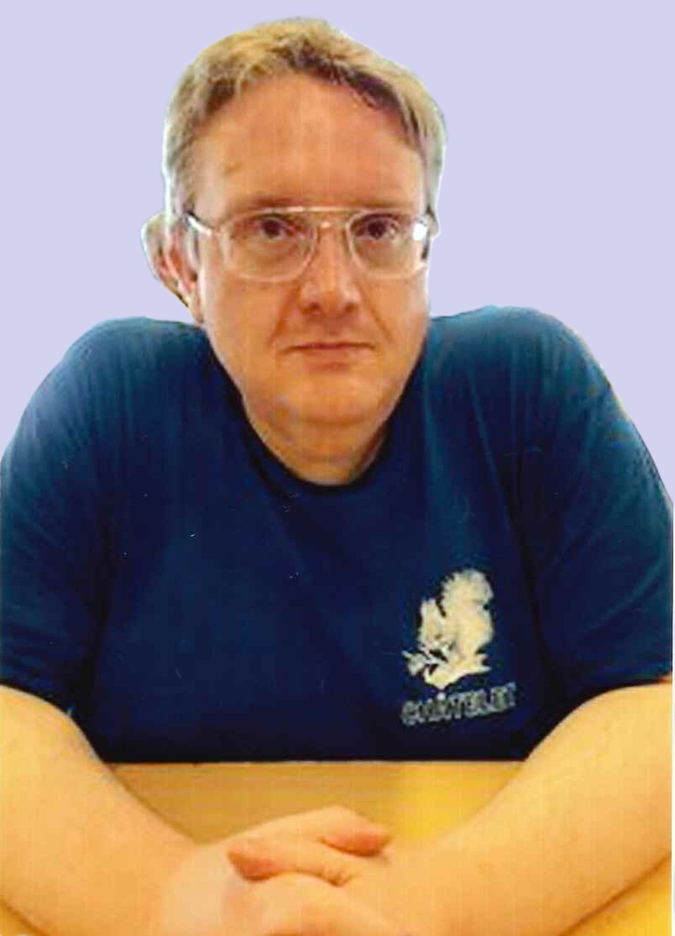

Madame Christiane GOULARD *sa maman,*

Et les familles apparentées,

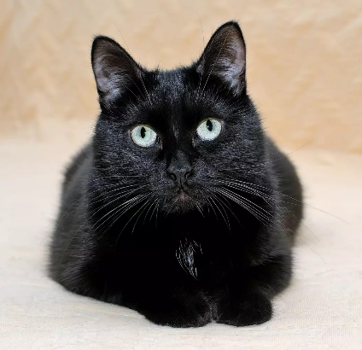Ont la profonde tristesse de vous faire part du décès de

***Monsieur Jacques WAUTERS***

Né le 20 juillet 1973 à Charleroi

décédé le 25 mars 2025 à Châtelineau

Les funérailles civiles seront célébrées le **lundi 31 mars 2025**, suivies de l’incinération au **Crématorium de Gilly à 14h30**. La dispersion des cendres au **Jardin des Souvenirs du Crématorium de Gilly** aura lieu **vers 16h30**.

Le défunt repose au funérarium HEREMANS-SCHOTSMANS,   
rue de Taillis – Pré 106, 6200 Châtelineau où les visites de condoléances se feront les **samedi 29 et dimanche 30 mars 2025** de **17h00 à 19h00.**

Le jour des funérailles, réunion au funérarium HEREMANS – SCHOTSMANS 106,

rue de Taillis – Pré 6200 Châtelineau **à 13h45.**

La levée du corps aura lieu **à 14h15.**

*Toute l’équipe des Funérailles HEREMANS – SCHOTSMANS vous présente ses sincères condoléances.*

*Ce présent avis tient lieu de faire-part.*

*Funérailles HEREMANS-SCHOTSMANS*

*Châtelineau - 071/38.10.80 – 0476/71.10.28*

Vos condoléances par e-mail : funerailles-heremans-schotsmans@hotmail.com